AMERIGO VESPUCCI

América lleva el nombre de Amerigo Vespucci, un navegador y explorador italiano que desempeñó un papel importante en la exploración del Nuevo Mundo.

Explorer Amerigo Vespucci nació en 1451, en Florencia, Italia. En 1497, se embarcó en su primer viaje. En su tercer y más exitoso viaje, descubrió el actual Brasil. Creyendo que había descubierto un nuevo continente, lo llamó el Nuevo Mundo. En 1507, Estados Unidos recibió su nombre de él.

Vespucci y sus padres eran amigos de la familia acomodada, que gobernaba Italia. Mientras sus hermanos mayores se dirigían a la universidad, Vespucci recibió su educación temprana de su tío paterno.

A fines de la década de 1490, Vespucci trabajó con comerciantes que suministraron a Cristóbal Colón en sus viajes posteriores. Vespucci tuvo la oportunidad de conocer a Colón. La conversación despertó el interés de Vespucci en ver el mundo con sus propios ojos. Vespucci, atraído por la perspectiva de la fama, decidió dejar atrás su negocio y convertirse en un explorador antes de que fuera demasiado tarde.

Viajes

En 1497, Vespucci partió en su primer viaje con una flota de barcos españoles. Vespucci afirma que sus barcos navegaron se dirigieron a América Central en cinco semanas. De ser cierto, esto significaría que Vespucci descubrió América un año antes que Cristóbal Colón.

En 1499 Vespucci comenzó otra expedición, como navegante. Durante este viaje, se dice que Vespucci descubrió el río Amazonas.

En 1501, Vespucci partió en otro viaje, esta vez hacia el rey de Portugal. El tercer viaje de Vespucci se considera en gran medida el más exitoso. Los barcos de Vespucci navegaron a lo largo de la costa de América del Sur. Creyendo que había descubierto un nuevo continente, Vespucci llamó a Sudamérica el Nuevo Mundo.

Vespucci decidió comenzar a registrar sus logros, escribiendo que los relatos de sus viajes le permitirían dejar "algo de fama después de mi muerte".

En 1503, navegando nuevamente hacia Portugal, Vespucci regresó a Brasil. Cuando la expedición no hizo nuevos descubrimientos, la flota se dividió

Nombrando América

En 1507, algunos cartógrafos en Francia estaban trabajando en un libro de geografía que contenía grandes mapas recortados. Uno de los autores del libro propuso que la parte brasileña recién descubierta del Nuevo Mundo se etiquetara América, la versión femenina del nombre Amerigo, después de Amerigo Vespucci. Era su forma de honrar a la persona que lo descubrió.

Décadas más tarde, en 1538, el cartógrafo Mercator, eligió marcar el nombre de América en las partes norte y sur del continente, en lugar de solo la parte sur. Si bien la definición de América se amplió para incluir más territorio, Vespucci pareció obtener crédito por las áreas que la mayoría estaría de acuerdo en que fueron descubiertas por primera vez por Cristóbal Colón.

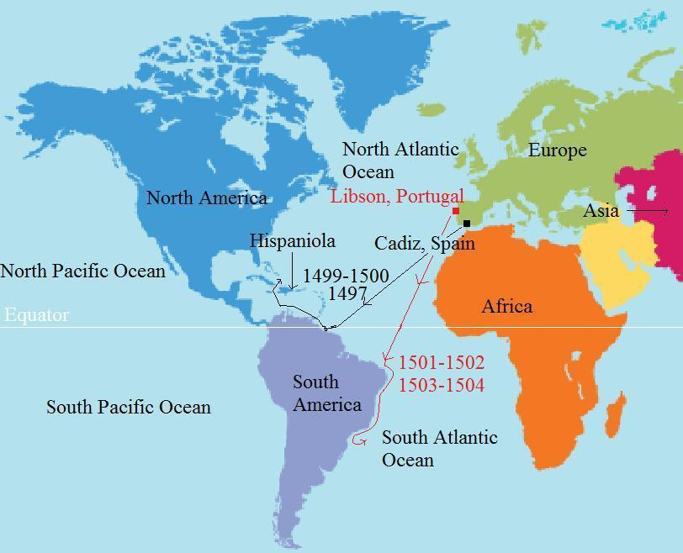

AMERIGO VESPUCCI biography

1. ¿Dónde aterrizó Vespucci en su tercer viaje?

2. ¿Cómo llamó la tierra que descubrió?

3. ¿Qué explorador conoció cuando era joven?

4. ¿Cómo afectó esta reunión a su vida?

5. Sabemos con certeza que hizo tres viajes, aunque hay algunos que creen que hizo muchos más. ¿Para qué países navegó en estos viajes?

6. Explique cómo la región "América" ​​obtuvo su nombre de Vespucci.

